งานอำนวยการ
รายงานการปฏิบัติราชการประจำเดือน กุมภาพันธ์ 2568
สภ.บ้านกลาง 19 ก.พ.2568 เวลา 09.00 น.
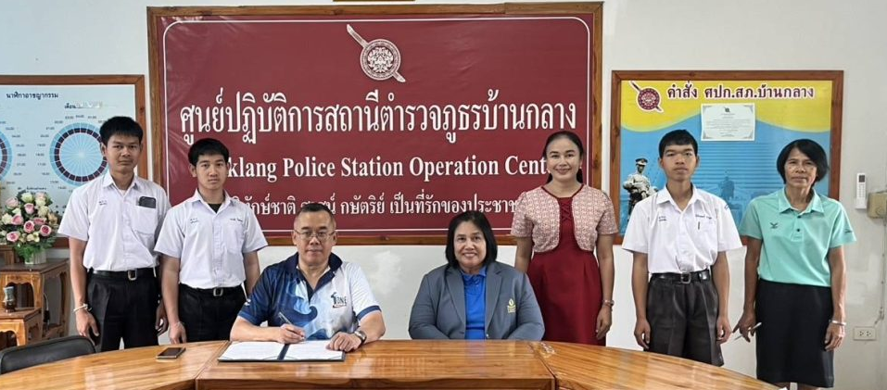
พ.ต.อ.ธีรพงศ์ ผลนาค ผกก.สภ.บ้านกลาง ได้ร่วมกับโรงเรียนเมืองกลางวิทยาคม ทำข้อตกลงร่วมกันในการดำเนินโครงการสถานศึกษาสีขาวปลอดยาเสพติด และอบายมุข การป้องกันปัญหาทะเลาะทะเลาะวิวาทของนักเรียน ปัญหาการติด การจัดการขยะ และการควบคุมโรคติดต่อ
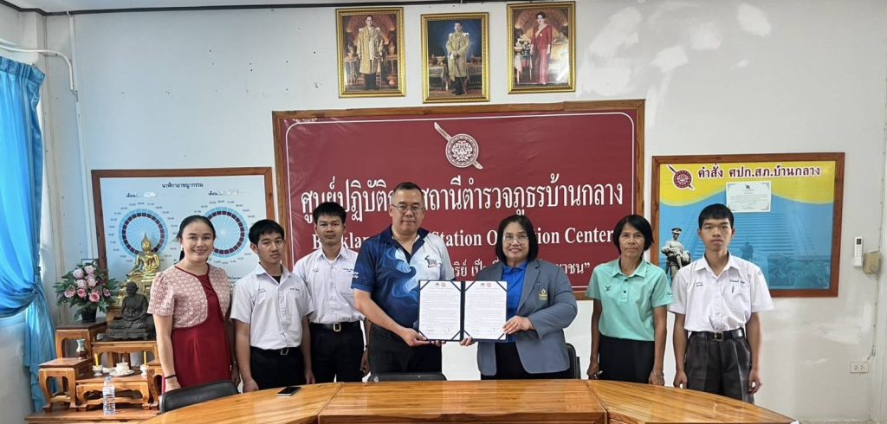
สภ.บ้านกลาง 25 ก.พ.68 เวลา 09.00 น.
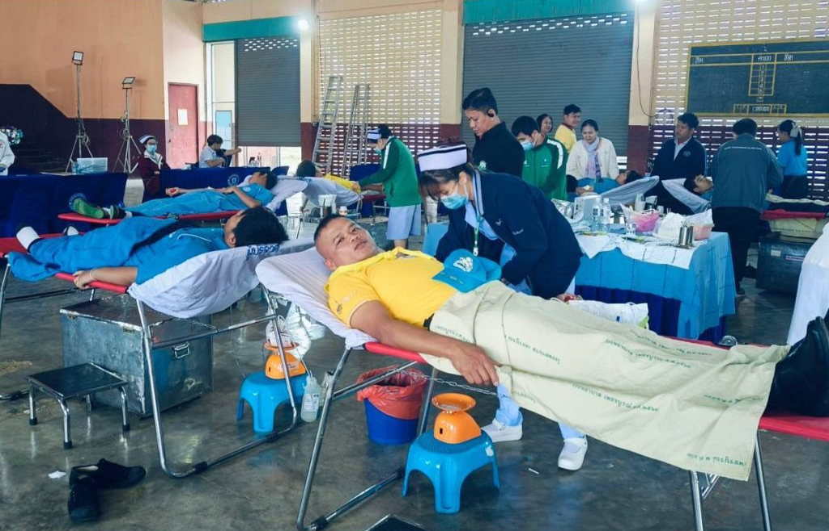
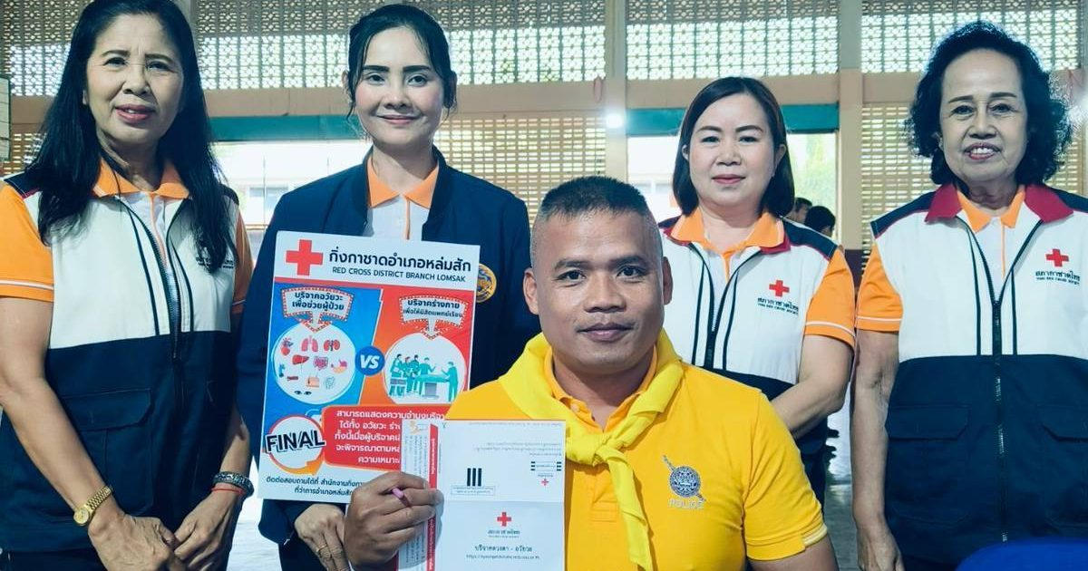
นำโดย พ.ต.อ.ธีรพงศ์ ผลนาค และข้าราชการตำรวจ สภ.บ้านกลาง กิ่งกาชาดอำเภอหล่มสักร่วมกับโรงพยาบาลเพชรบูรณ์ ร่วมรับบริจาคโลหิตที่โรงเรียนเมืองกลางวิทยาคม
สภ.บ้านกลาง 28 ก.พ.2568 เวลา 10.00 น.
พ.ต.อ.ธีรพงศ์ ผลนาค ผกก.สภ.บ้านกลาง มอบหมายให้ ร.ต.อ.เรวัต กุนมล ร้อยเวร 20 ร.ต.ท.ปรเสริฐ สิงห์เส ร.ต.ท.ธรนินทร์ อุตสม พร้อมชุด 20 ร่วมประชุมคณะอนุกรรมการป้องกันและแก้ไขปัญหาเด็กระดับอำเภอหล่มสัก ณ.ห้องประชุมองค์การบริหารส่วนตำบลปากช่อง อำเภอหล่มสัก
